|  |  |  |  |
| --- | --- | --- | --- |
| **Adı:** |  | **…………………. Ortaokulu** |  |
| **Soyadı:** |  | **………………. Eğitim Öğretim Yılı** | Tarih: ……/……/ 20.. |
| **Sınıfı:** |  | **Peygamberimizin Hayatı** | Aldığı Not |
| **No:** |  | **5. Sınıf 1.Dönem 2. Yazılı / Sınav Soruları** |  |

**1.** **Hz. Muhammed’i (s.a.v) gençliğinde**

**Mekkeliler niçin severlerdi?**

A) Soylu bir aileden geldiği için

B) Güzel sözlü olduğu için

C) Güzel yüzlü olduğu için

D)Dürüst ve güvenilir olduğu için

**2** **Şirk,putperestlik gibi batıl inanışlar ile ırkçılık, zulüm, haksızlık, adaletsizlik, kan**

**davası , içki, kumar, insan haklarını çiğnemek, kız çocuklarını diri diri toprağa**

**gömmek gibi kötü davranışların yaygın olduğu döneme ne ad verilir?**

a) Huzur dönemi b) Mutluluk devri

c) Saadet asrı d) Cahiliye dönemi

**3.Peygamberimiz’e gelen ilk vahiy hangisidir?**

a)Fatiha b)Müddesir

c)Şuara d)Alak

**4.** **Aşağıdakilerden hangisi peygamberlerin**

**niteliklerinden (özelliklerinden) değildir?**

A)Güvenilir olmaları B) Zengin olmaları

C)Akıllı ve zeki olmaları D) Günahsız olmaları

**5.Peygamberimizin doğum ve vefat yeri aşağıdakilerden hangisinde doğru verilmiştir?**

a)Medine-Taif b)Mekke-Medine

c)Mekke-Mekke d)Medine-Medine

**6.** **Hz. Muhammed (s.a.v.) ilk olarak kiminle**

**evlendi?**

A)Hz. Hatice B) Hz. Aişe

C)Hz. Fatıma D) Hz. Zeynep

**7.Peygamberimizin gençlik yıllarında Erdemliler Birliği’ne katılması neye önem verdiğini gösterir?**

a)Eğitime b)Haksızlığa karşı çıkmaya

c)Kardeşliğe d)Sevgi ve saygıya

**8.Müslümanların Mekkeli müşriklerle yapmış olduğu ve zafer kazandığı ilk savaş hangisidir?**

a)Uhud b)Hendek c)Mute d)Bedir

**9.Veda hutbesi kaç yılında gerçekleşmiştir?**

a)632 b)629 c)628 d)571

**10.Aşağıdakilerden hangisi peygamberimizin çocuklarından değildir?**

a)Zeynep b)Kasım c)Ali d)Fatma

**11.Hakem olayında peygamberimizin hangi özelliği öne çıkmıştır?**

a)Güvenilir ve adaletli olması b)Sözünde durması

c)Merhametli olması d)Yalan söylememesi

**12. Aşağıdakilerin hangisinde vahyin gönderiliş amacı en kapsamlı şekilde ifade edilmiştir?**

**A)** İnsanlara dünya ve ahiret mutluluğu sağlamak

**B)** Allah’ın (c.c) varlığını ve birliğini bildirmek

**C)** Geçmiş peygamberler hakkında bilgi vermek

**D)** İnsanlara ibadetleri öğretmek

**13.Hüzün yılı kimlerin vefat ettiği yıldır?**

a)Hz.Ebubekir-Hz.Hatice

b)Ebu Talip-Hz.Hatice

c)Abdulmuttalip-Ebu Talip

d)Ebu Talip-Hz.Ömer

**14. Peygamberlerin bir takım ortak özellikleri vardır. Aşağıdakilerden hangisi bu özelliklerden olamaz?**

A) Mucize gösterirler.

B) İlâhî buyrukları eksiksiz olarak iletirler.

C) Allah (c.c.) tarafından seçilirler.

D) Yemeye ve içmeye ihtiyaçları yoktur.

**15.** **Hz. İbrahim’in (a.s.) yaşadığı dönemde**

**İnsanlar en çok neye tapıyorlardı?**

A) Ateşe tapıyorlardı

B) Güneşe tapıyorlardı

C) Putlara tapıyorlardı.

D) İneklere tapıyorlardı

**16. Cahiliye döneminde Mekke şehri için verilen**

**bilgilerden hangisi yanlıştır?**

A) Okuma yazma oranı çok düşük

B) Birçok kişi putperest inanca sahip

C) Kadın haklarına çok önem veriliyor

D) Kabileler arası kan davaları çok yaygın

**17.Aşağıdakilerden hangisi peygamberimizin toplumsal barışa verdiği önemi gösterir?**

a)Suffenin yapılması

b)Medine Anlaşması

c)Ficar Savaşı’na katılması

d)Kaza umresi

**18. Alak suresi hangi ayetle başlamaktadır?**

a)Kalk ve insanları uyar!

b)Rabbim ilmimi artır.

c)Ey örtünüp bürünen Peygamber!

d)Yaratan Rabb’inin adıyla oku!

**19.Hz. Muhammed’in (s.a.v.) anne, baba,**

**dede ve sütannesinin adlarını sırası ile hangi**

**seçenekte doğru verilmiştir?**

A) Halime-Abdullah- Ebu Talip-Amine

B) Hatice-Abdurrahman- Ebu Lehep-Amine

C) Amine-Abdullah- Abdülmuttalip-Halime

D) Halime-Abbas- Hamza-Amine

**20.** I.Uhud Savaşı

II.Bedir Savaşı

III.Hendek Savaşı

**Yukarıdaki savaşların sıralaması nasıl olmalıdır?**

a)I, II, III b)II ,I, III

c)III, II, I d)I, III, II

Başarılar Dilerim 😊

Din Kültürü ve Ahlak Bilgisi Öğretmeni

……………………………………………..

**TÜM SINAVLAR İÇİN TIKLAYINIZ**

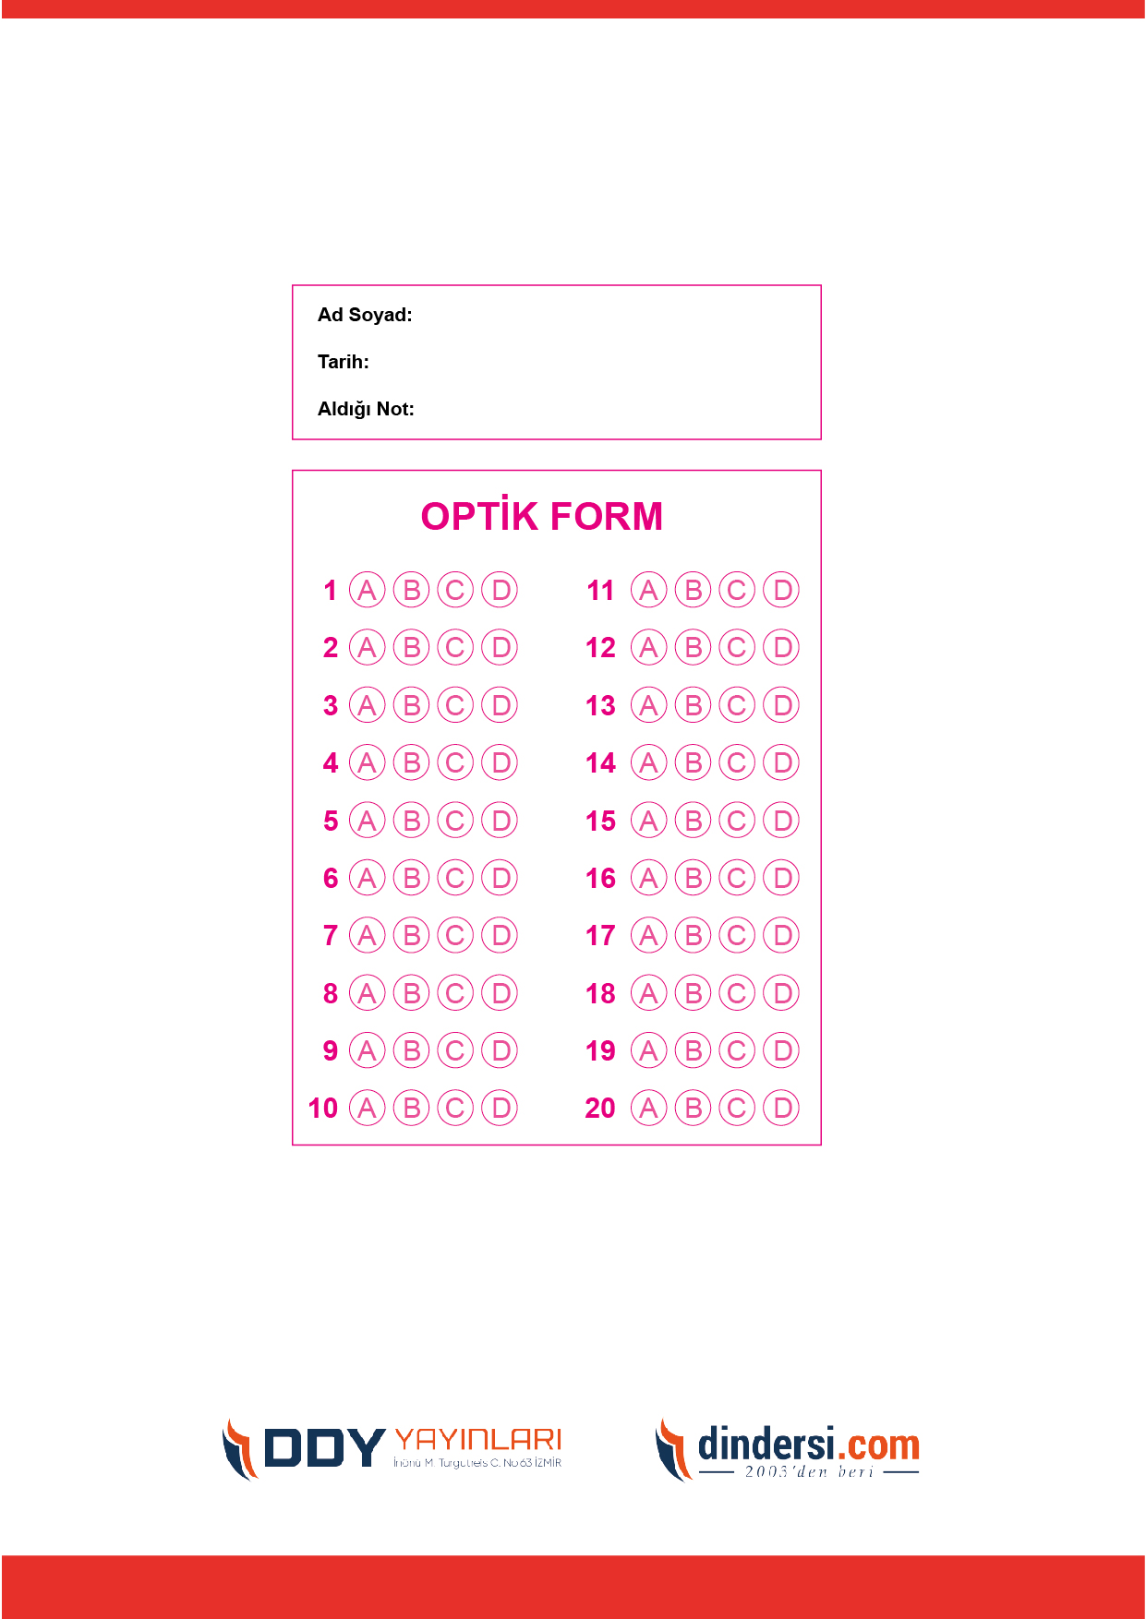



**5. SINIF SINAV VE CEVAP ANAHTARI İÇİN TIKLAYINIZ**

.

